Міністерство освіти і науки України

НАЦІОНАЛЬНИЙ УНІВЕРСИТЕТ «ЛЬВІВСЬКА ПОЛІТЕХНІКА»



Звіт

З лабораторної роботи № 2, варіант 8

З дисципліни « ПРОГРАМУВАННЯ, ЧАСТИНА 2 (ОБ’ЄКТНООРІЄНТОВАНЕ ПРОГРАМУВАННЯ) »

Виконав: ст. гр. КІ-15

Гербей О.М.

Перевірив: викладач

Козак Н.Б

Львів – 2020

Завдання: Написати програму, яка буде додавати у текстовий файл введену з клавіатури інформацію (згідно варіанту). Слід передбачити можливість вибору користувачем режиму роботи: додавання чи відображення даних (меню). Забезпечити зберігання даних у файлі у вигляді структурованої таблиці за допомогою засобів форматування. При виводі на екран має відображатися шапка з інформацією в якій колонці які дані відображаються. У файлі має зберігатися лише структурована інформація без шапки.

Код програми:

#include<iostream>

#include<fstream>

#include<string>

#include<iomanip>

using namespace std;

int main()

{

while (true)

{

cout << "Show data - press 1" << endl;

cout << "Write data - press 2" << endl;

cout << "Exit - press 3" << endl;

int choice;

cin >> choice;

if (choice == 1)

{

string name;

string surname;

int year;

ifstream infile;

infile.open("File.txt");

if (!infile)

{

cout << "Cannot open file" << endl;

return -1;

}

cout << setw(9) << "Name" << setw(9) << "Surname" << setw(9) << "Year" << endl;

while (!infile.eof())

{

infile >> name;

infile >> surname;

infile >> year;

if (!infile.eof())

{

cout.width(9);

cout << name;

cout.width(9);

cout << surname;

cout.width(9);

cout << year;

cout << endl;

}

}

infile.close();

}

if (choice == 2)

{

string name;

string surname;

int year;

cin >> name;

cin >> surname;

cin >> year;

fstream outfile("File.txt", ios::app);

if (!outfile)

{

cout << "Cannot open file" << endl;

return -1;

}

outfile.setf(ios::left);

outfile.width(9);

outfile << name << ' ';

outfile.width(9);

outfile << surname << endl;

outfile.width(9);

outfile << year << endl;

outfile.close();

}

if (choice == 3)

{

break;

}

}

system("pause");

}

Приклад виконання програми:

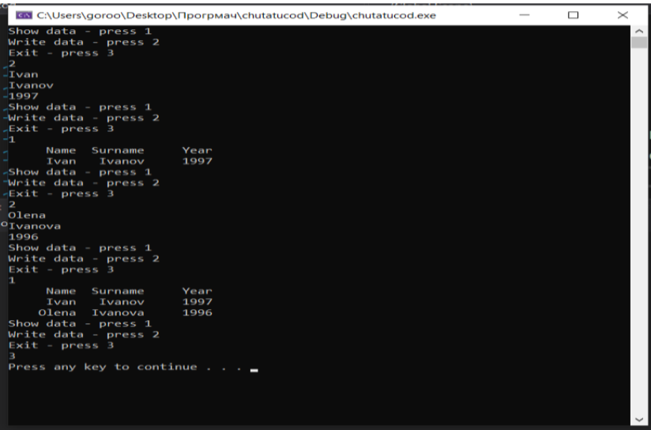

Висновок: виконюючи цю лабораторну роботу, я ознайомився із потоковим вводом та виводом.